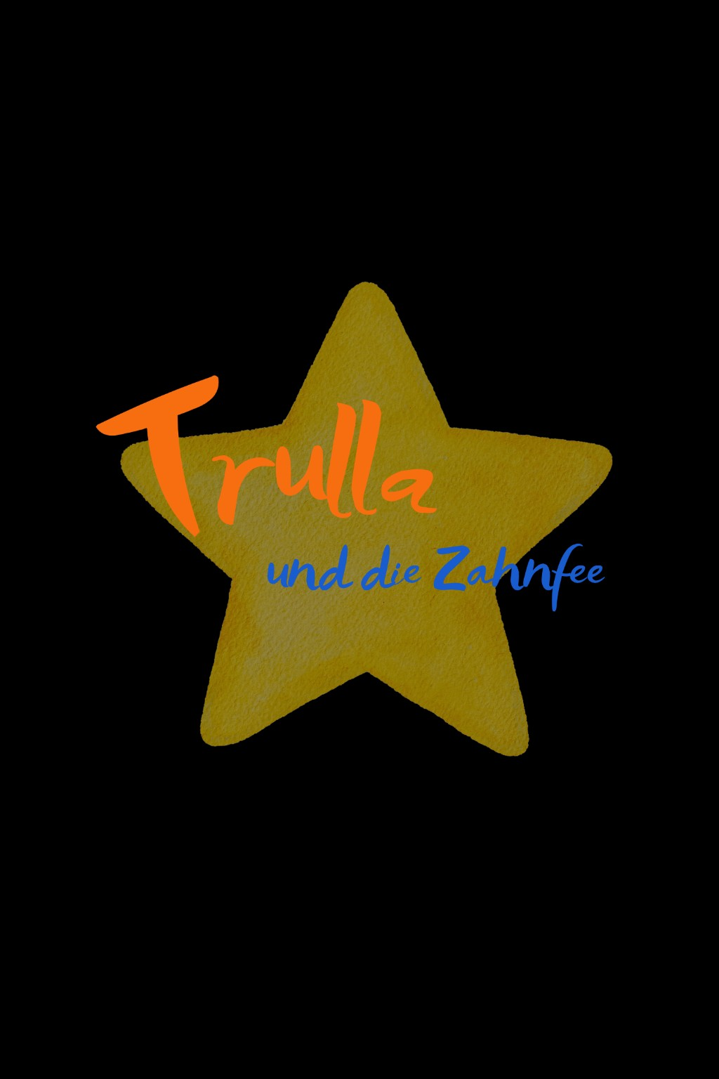
PRESSEMAPPE
Trulla und die Zahnfee
Zahn gegen Abenteuer
Eine Kinderbuchwelt über Wackelzähne, Abenteuer, Mut, Fantasie und das, was bereits in uns steckt.
 | „Zahn gegen Abenteuer.“  Eins, zwei, drei, vier – alles ist in dir.
Martina Bilicki · Autorin & Illustratorin
Trulla Universum · 1. Auflage 2026
www.trulla-universum.de · info@trulla-universum.de

1. Kurzprofil des Trulla-Universums
Das Trulla-Universum beginnt mit einem Wackelzahn – und führt weit darüber hinaus. Im Mittelpunkt stehen Kinder, die neugierig sind, fühlen, zweifeln, mutig werden und ihren eigenen Weg finden. Die Geschichten verbinden Alltag und Magie, ohne dabei kitschig oder belehrend zu werden.
Trulla ist fast sechs, neugierig, lebendig und alles andere als perfekt. Wenn in ihrem Kopf zu viele Gedanken Purzelbäume schlagen, zählt sie. Immer nur bis vier.
Eins, zwei, drei, vier – alles ist in dir.
Jeder verlorene Zahn kann der Anfang eines neuen Abenteuers sein. Und jedes Abenteuer zeigt auf seine eigene Weise, welche Stärke bereits in einem Kind steckt.

2. Das erste Buch
Trulla und die Zahnfee – Zahn gegen Abenteuer
Trullas erster Zahn wackelt. Doch Trulla will keine Münze unter dem Kopfkissen. Sie will ein echtes Abenteuer.
Also macht sie der Zahnfee ein Angebot, das es noch nie gab:
Zahn gegen Abenteuer.
Noch in derselben Nacht holt sie Torti ab – mürrisch, geflügelt und alles andere als begeistert von Glöckchenfallen. Gemeinsam reisen sie in die chaotische Zahnfee-Zentrale, wo Trulla mehr rettet, als sie ahnt – und am Ende einen Stern mit nach Hause bringt, der heller leuchtet als jede Münze.
Eine herzerwärmende Geschichte über Mut, Ruhe – und die Magie, die schon in jedem Kind steckt.
Buchdaten
Titel | Trulla und die Zahnfee – Zahn gegen Abenteuer
Autorin & Illustratorin | Martina Bilicki
Herausgeber / Verlag | Trulla Universum
Auflage | 1. Auflage, 2026
ISBN | wird ergänzt
Website | www.trulla-universum.de

3. Die Figurenwelt
Trulla
Fast sechs, neugierig, lebendig und voller Fragen. Wenn ihre Gedanken zu viele Purzelbäume schlagen, zählt sie bis vier.
Theo
Trullas kleiner Bruder, ungefähr vier Jahre alt. Ruhig, aufmerksam und begeistert von Sternen, Planeten und allem rund ums Weltall.
Torti
Zahnfee, Hüter verlorener Zähne und alles andere als eine klassische Fee. Groß, kräftig, grummelig – und unter der rauen Schale ziemlich verlässlich.
Carlo
Der graue, getigerte Kater der Familie Stern. Trulla ist überzeugt, dass er beim MAUBII – dem MIAUenden Besonderen Inspektorat – arbeitet.
Mama
Künstlerin, Ideenfängerin und das warme Chaos der Familie Stern. In ihrem roten Lockendutt steckt fast immer ein Bleistift.
Papa
Wissenschaftler und Ruhepol. Trulla ist überzeugt, dass er in Wirklichkeit in einem streng geheimen Superhelden-Labor arbeitet.

4. Was das Trulla-Universum besonders macht
Kinderbuchgeschichten: Humor, Magie und Alltag – mit Figuren, die nicht perfekt sein müssen.
Musik: Mutmachlieder, Mitmachlieder, Abenteuerklänge und ruhige Sternenmomente.
Trullas Sternenruhe: Ein kleines Atem- und Ruhe-Ritual rund um das Zählen bis vier.
Mitmach-Magie: Kreative Impulse, Mutmomente, Bastelideen und kleine Alltagsrituale.
Kostenlose Downloads: Zum Beispiel Malvorlagen, Wackelzahn-Urkunden und Zahnfee-Post.

5. Über die Autorin
Martina Bilicki ist Autorin, Illustratorin und Gründerin des Trulla Universums.
Die Idee dazu entstand aus einem Wunsch: Kinderbücher zu schaffen, die mehr sind als Unterhaltung – Geschichten, die Kindern zeigen, dass schon alles in ihnen steckt, was sie für ihre Abenteuer brauchen.
Mit der ersten Reihe „Trulla und die Zahnfee“ verwandelt sie den Zahnwechsel in ein magisches Abenteuer. Jede Illustration entsteht in liebevoller Handarbeit – Aquarell für Aquarell.
Martina lebt mit ihrem Sohn, ihrer Mutter und Katze Raya in einem Dreigenerationenhaus in Deutschland und baut am Trulla Universum: einer wachsenden Welt voller Bücher, Abenteuer und Herzensmomente.
Social Media
Instagram: @trullauniversum
TikTok: @trulla.universum
Facebook: Trulla Universum
YouTube: @trullauniversum

6. Presse- und Bildmaterial
Für redaktionelle Berichterstattung über das Trulla-Universum können auf der Website unter anderem folgende Materialien bereitgestellt werden:
• Buchcover
• Autorinnenfoto
• Logo Trulla Universum
• Logo „Trulla und die Zahnfee“
• ausgewählte Figurenillustrationen
• Pressemitteilung
• diese Pressemappe
Hinweis: Die konkrete Urheber-/Copyright-Angabe für Bildmaterial bitte vor Veröffentlichung festlegen. Nutzung für redaktionelle Zwecke sollte klar von anderer kommerzieller Nutzung getrennt werden.

7. Presse & Kooperationen
Anfragen zu Interviews, Buchvorstellungen, Lesungen, redaktioneller Berichterstattung, Kooperationen, Buchhandel, pädagogischen Projekten und Veranstaltungen sind willkommen.
Pressekontakt
Martina Bilicki
E-Mail: info@trulla-universum.de
Website: www.trulla-universum.de
Kurzfassung für Redaktionen
„Trulla und die Zahnfee – Zahn gegen Abenteuer“ ist der Auftakt zum Trulla-Universum, einer Kinderbuchwelt rund um Wackelzähne, Abenteuer, Mut und Fantasie. Die fast sechsjährige Trulla will ihren ersten Wackelzahn nicht gegen eine Münze eintauschen, sondern gegen ein echtes Abenteuer. Mit der ungewöhnlichen Zahnfee Torti beginnt eine Reise in die Zahnfee-Zentrale – und eine Geschichtenwelt, die Bücher mit Musik, Mitmachangeboten und kleinen Ruhe-Ritualen verbindet.


